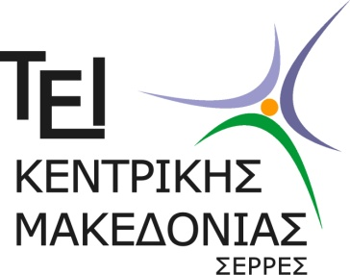 | ΕΛΛΗΝΙΚΗ ΔΗΜΟΚΡΑΤΙΑ  TEΧΝΟΛΟΓΙΚΟ ΕΚΠΑΙΔΕΥΤΙΚΟ ΙΔΡΥΜΑ  (Τ.Ε.Ι.) ΚΕΝΤΡΙΚΗΣ ΜΑΚΕΔΟΝΙΑΣ  ΤΕΡΜΑ ΜΑΓΝΗΣΙΑΣ - 62124 ΣΕΡΡΕΣ
Σέρρες 26-11-2018
Γνωστοποίηση αποτελεσμάτων ανάδειξης
δύο (2) αιρετών εκπροσώπων μόνιμου Δ.Π. και δύο (2) αιρετών εκπροσώπων Δ.Π. με σχέση εργασίας Ι.Δ.Α.Χ., στο Υπηρεσιακό Συμβούλιο Διοικητικού Προσωπικού του Τ.Ε.Ι. Κεντρικής Μακεδονίας, για το διάστημα από 1-1-2019 έως 31-12-2020

Ανακοινώνουμε ότι μετά από εκλογές που διεξήχθησαν στις 26-11-2018 με άμεση μυστική και καθολική ψηφοφορία, για την ανάδειξη αιρετών εκπροσώπων στο Υπηρεσιακό Συμβούλιο Δ.Π. του Τ.Ε.Ι. Κεντρικής Μακεδονίας με θητεία από 1-1-2019 έως 31-12-2020, αναδείχθηκαν κατά σειρά οι παρακάτω υποψήφιοι :

Α) μόνιμοι διοικητικοί υπάλληλοι

Τακτικά μέλη
1. Ζαχαρούδη Αθηνά
2. Σιούλα Αγνή
Αναπληρωματικά μέλη
1. Δεσπούδη Στεργιανή
2. Ελεκίδου Κυπαρισσία

Β) διοικητικοί υπάλληλοι με σχέση εργασίας Ι.Δ.Α.Χ.

Τακτικά μέλη
1. Κουλόγιαννης Χρήστος
2. Μπάκα Μαρία
Αναπληρωματικά μέλη
1. Παρασκευόπουλος Ιωάννης

Η Εφορευτική Επιτροπή
- Καζάκη Καλλιόπη
- Αβδελάς Χρήστος
- Καραγιαννακίδης Νικόλαος

